

本科实验报告

课程名称： | 计算机网络
实验名称： | 网络协议分析
姓 名： | 吴欣倍
学 院： | 计算机学院
系： | 软件工程
专 业： | 软件工程
学 号： | 3190103044
指导教师： | 黄正谦

2021年 11 月 7 日

浙江大学实验报告

实验目的
- 学习使用Wireshark抓包工具。
- 观察和理解常见网络协议的交互过程
- 理解数据包分层结构和格式。

实验内容
- Wireshark是PC上使用最广泛的免费抓包工具，可以分析大多数常见的协议数据包。有Windows版本和Mac版本，可以免费从网上下载。
- 掌握网络协议分析软件Wireshark的使用，学会配置过滤器
- 观察所在网络出现的各类网络协议，了解其种类和分层结构
- 观察捕获到的数据包格式，理解各字段含义
- 根据要求配置Wireshark，捕获某一类协议的数据包，并分析解读

主要仪器设备
- 联网的PC机、Windows、Linux或Mac操作系统、浏览器软件
- WireShark协议分析软件

操作方法与实验步骤
- 安装网络包捕获软件Wireshark
- 配置网络包捕获软件，捕获所有机器的数据包
- 观察捕获到的数据包，并对照解析结果和原始数据包
- 配置网络包捕获软件，只捕获特定IP或特定类型的包
- 抓取以下通信协议数据包，观察通信过程和数据包格式
- PING：测试一个目标地址是否可达
- TRACE ROUTE：跟踪一个目标地址的途经路由
- NSLOOKUP：查询一个域名
- HTTP：访问一个网页

提醒：为了避免捕获到大量无关数据包，影响实验观察，建议关闭所有无关软件。实验之前可以提前了解下第六部分有哪些问题。

实验数据记录和处理
以下实验记录均需结合屏幕截图，进行文字标注和描述，图片应大小合适、关键部分清晰可见，可直接在图片上进行标注，也可以单独用文本进行描述。
- Part One
- 运行Wireshark软件，开始捕获数据包，列出你看到的协议名字（至少5个）。
协议名： DNS, SSDP, SSL, TLSv1.2, TCP, TLSv1, HTTP, ARP, OICQ, NBNS, LLMNR
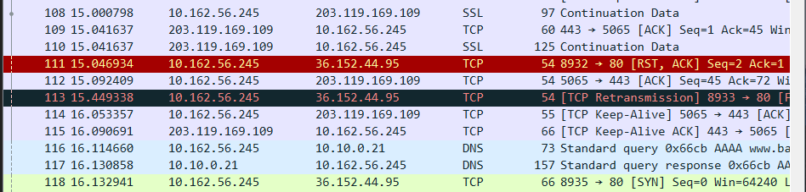
- 找一个包含IP的数据包，这个数据包有 4 层？最高层协议是 TCP ，从Ethernet开始往上，各层协议的名字分别为：IPv4(网络层)、TCP（传输层） 。
展开IP层协议，标出源IP地址、目标IP地址及其在数据包中的具体位置，展开Ethernet层，标出源MAC地址和目标MAC地址及其在数据包中的具体位置。
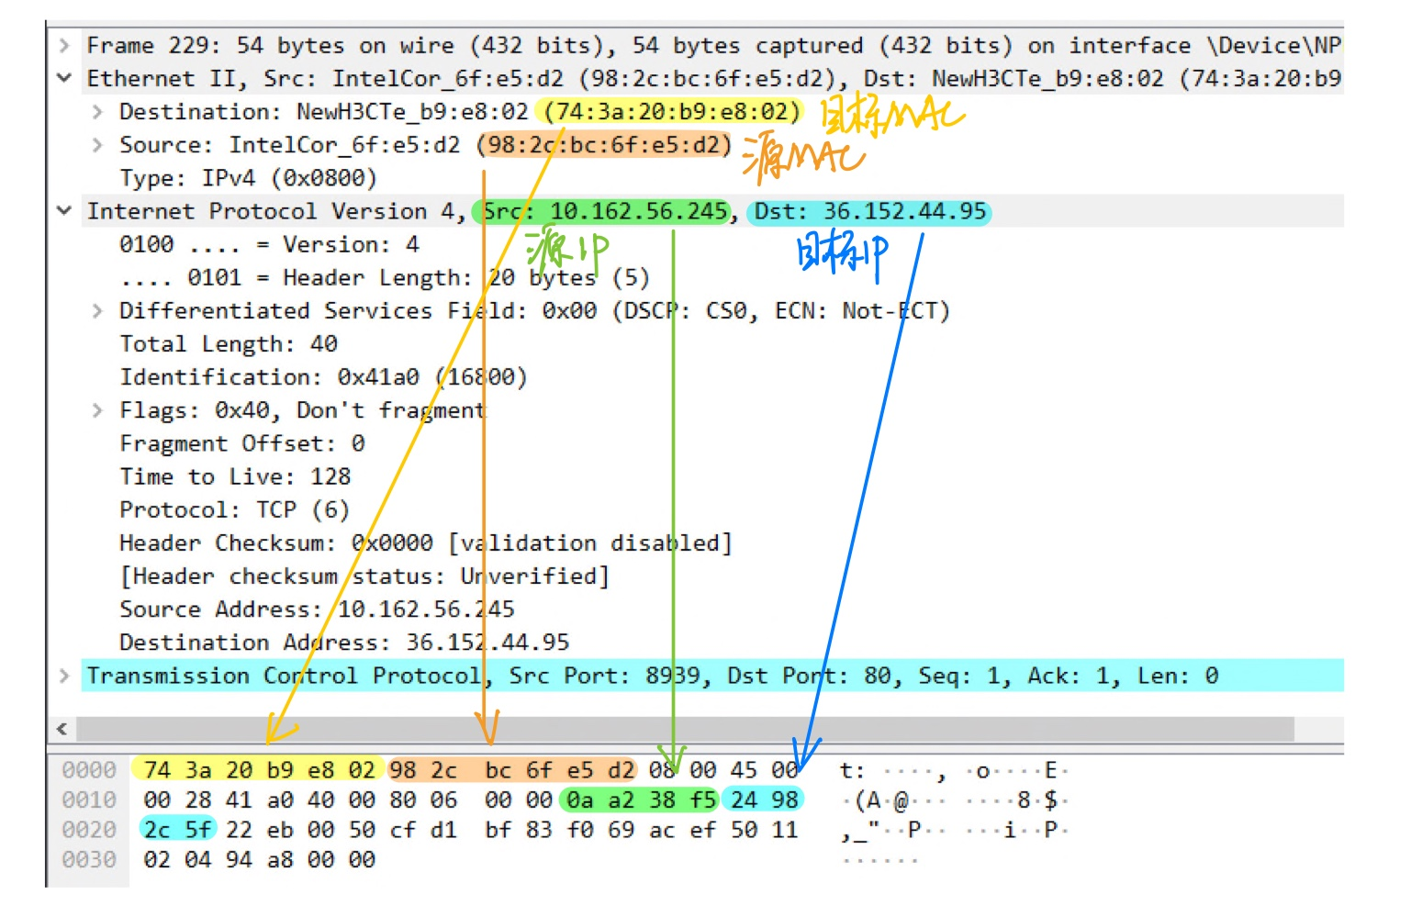
- 配置应用显示过滤器，让界面只显示某一协议类型的数据包（输入协议名称）。
使用的过滤器： TCP 协议显示过滤器 ，希望显示的协议类型： TCP 。
截图：
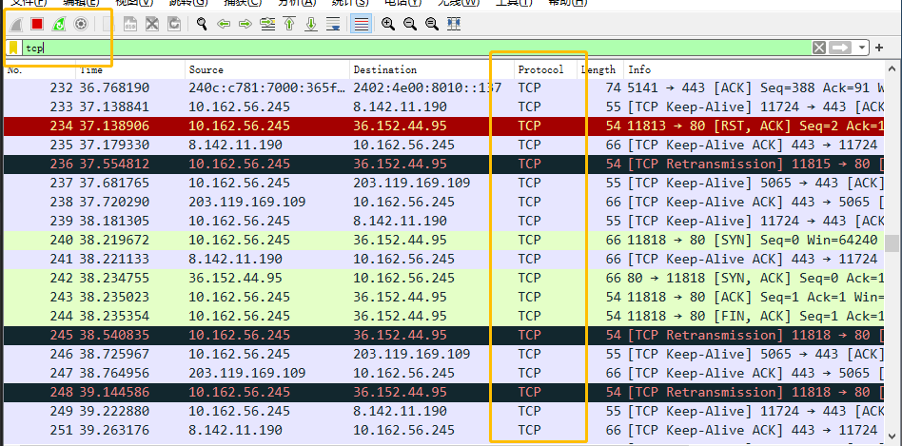

- 配置应用显示过滤器，让界面只显示某个IP地址的数据包（ip.addr==x.x.x.x）。
使用的过滤器： ip地址过滤器 ，希望显示的IP地址： 203.119.169.109 。
截图：
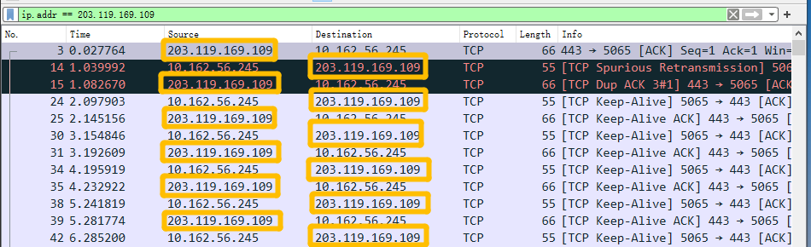

- 配置捕获过滤器，只捕获某个IP地址的数据包（host x.x.x.x）。
使用的过滤器： ip.host == 203.119.169.109 ，希望捕获的IP地址： 203.119.169.109 。
截图：
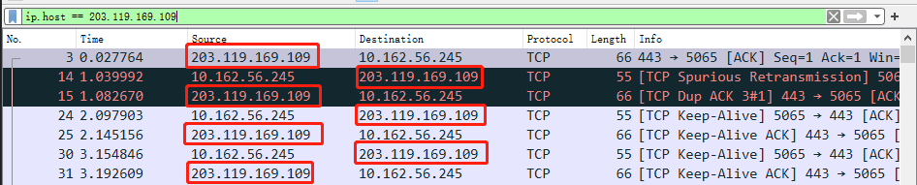

- 配置捕获过滤器，只捕获某类协议的数据包（tcp port xx 或者udp port xx）。
使用的过滤器： tcp.port == 80 ，希望捕获的协议类型： tcp端口80的record 。
截图：
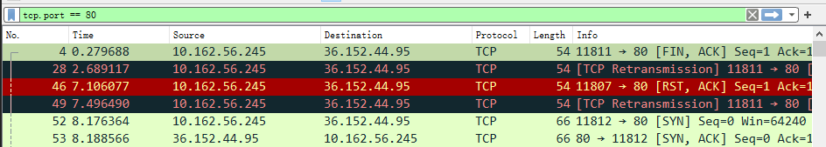

请在下面的每次捕获任务完成后，保存Wireshark抓包记录（.pcap格式），随报告一起提交。每一个任务一个单独文件（如dns.pcap、ping.pcap、tracert.pcap）。
- Part Two
任务1：使用nslookup命令，查询某个域名，并捕获这次的数据包。DNS数据包由哪几层协议构成？ 物理层、数据连接层（Ethernet II）、网络层（IPv4）、传输层（UDP）、应用层（DNS） 。 使用的服务方端口是： 61820 。
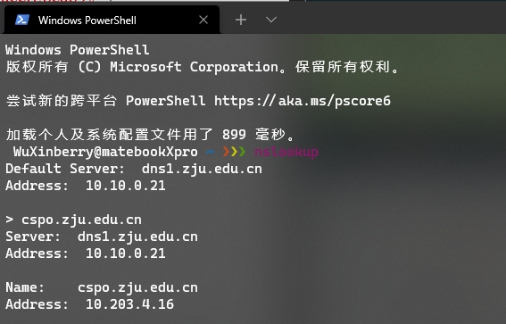
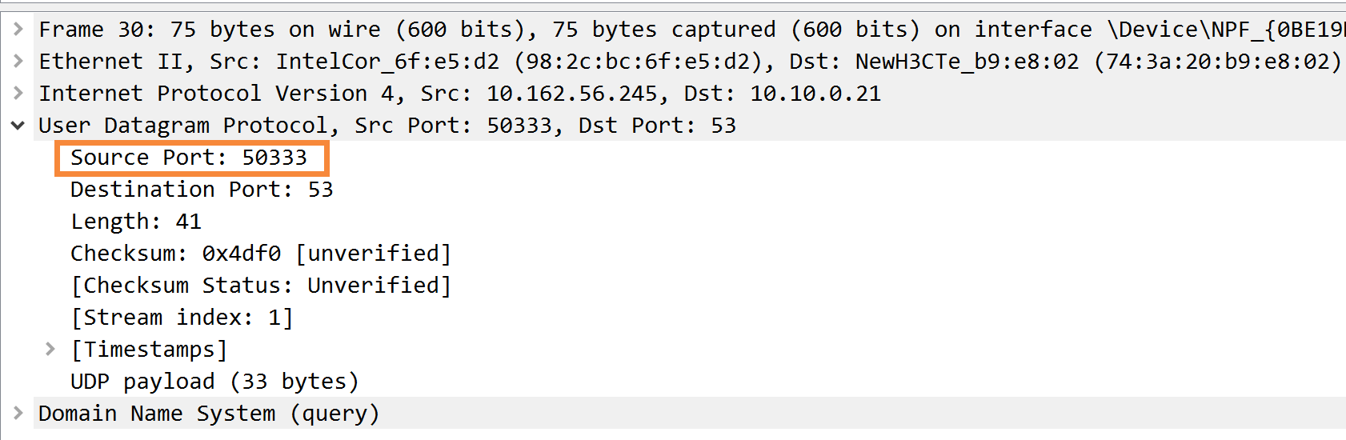
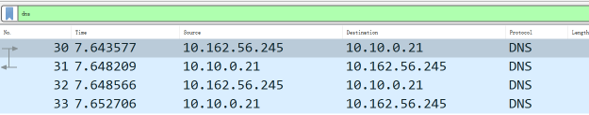

分别选择一个请求包和一个响应包，展开最高层协议的详细内容，标出交易ID、查询类型、查询的域名内容以及查询结果。
截图参考
请求：
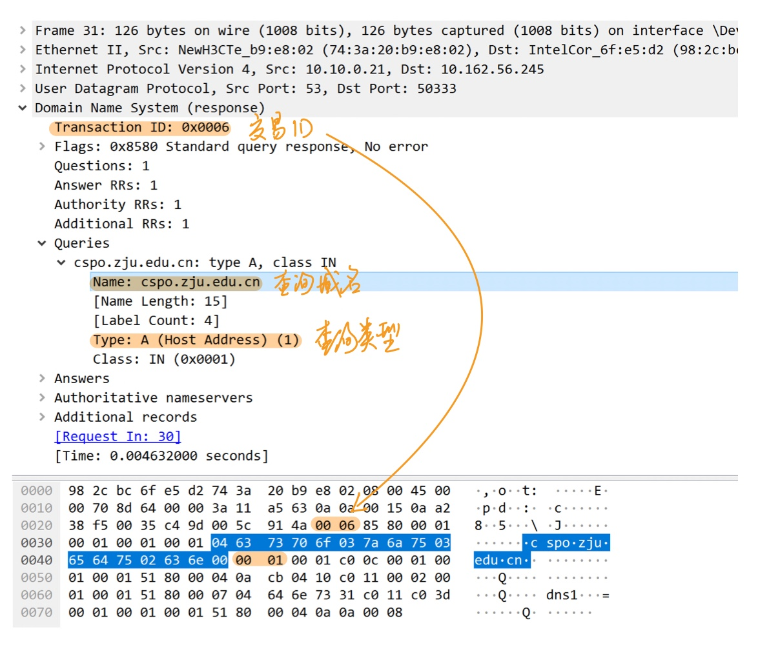
响应：
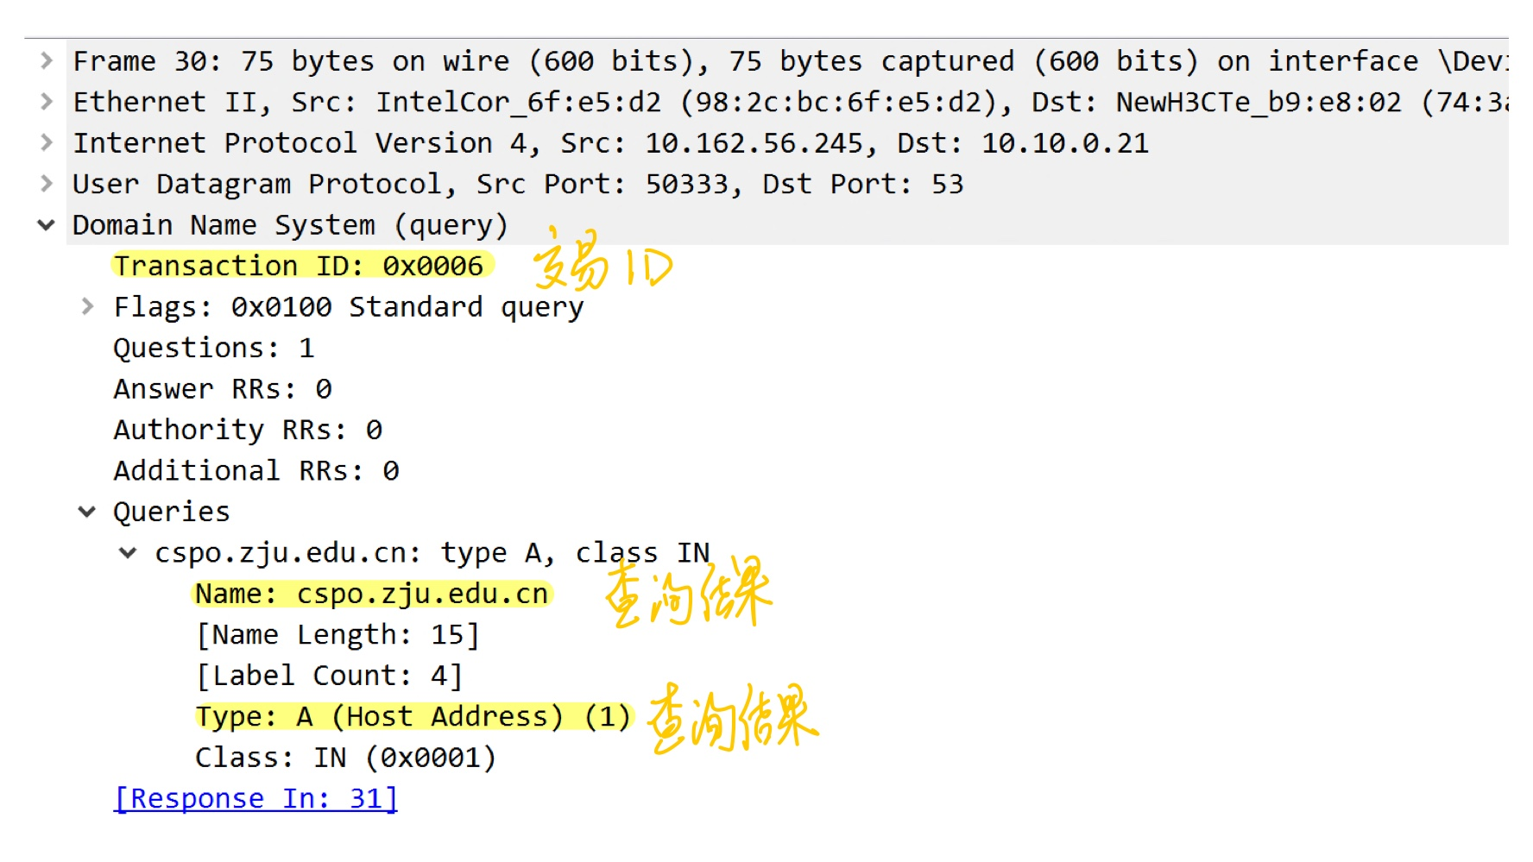
任务2：使用Ping命令，分别测试某个IP地址和某个域名的连通性，并捕获数据包。捕获到了哪些相关协议数据包？
Ping IP地址时： ICMP, TLSv1.2, TCP, ARP
Ping域名时： ICMP, ICMPv6
ICMP数据包分别由哪几层协议构成？ 物理层，Datalink层（Ethernet II），Network层（IPv4），传输层（ICMP）
分别选择一个ARP请求和响应数据包，展开最高层协议的详细内容，标出操作码、发送者IP地址、发送者MAC地址、查询的目标IP地址、Ethernet层的目标MAC地址以及查询结果。
截图参考
请求：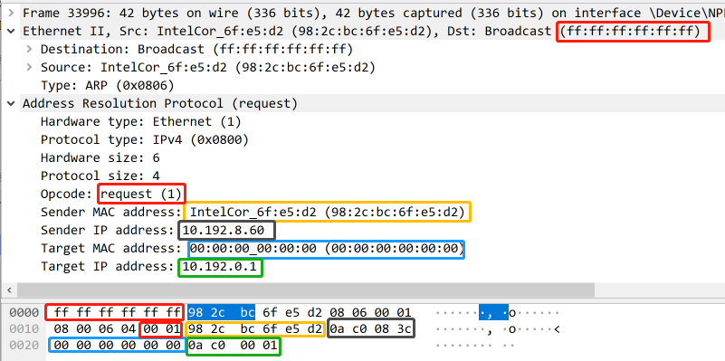
响应：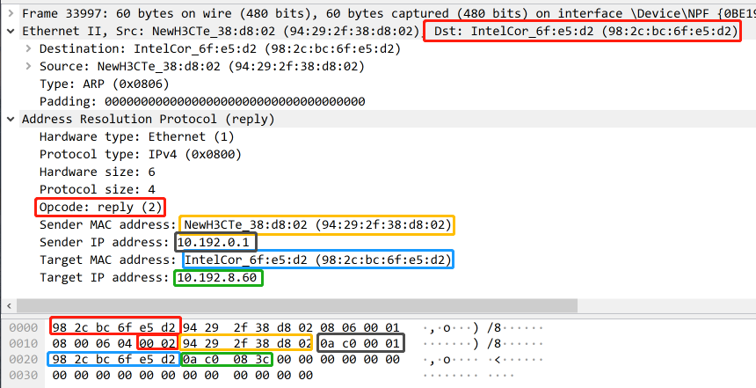
分别选择一个ICMP请求和响应数据包，展开最高层协议的详细内容，标出类型、序号。
请求：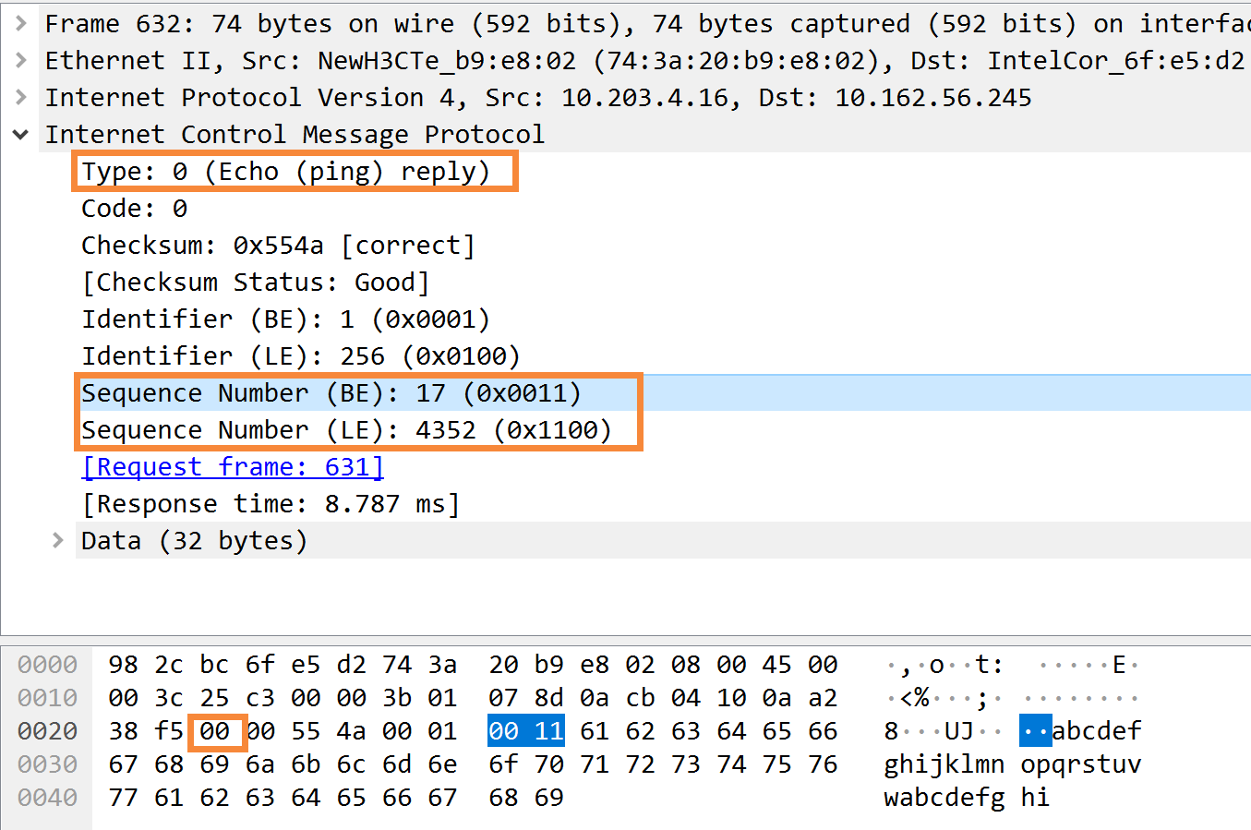
响应：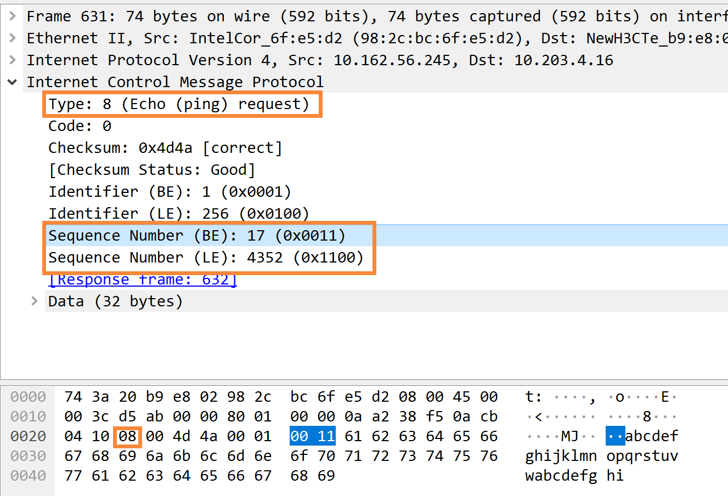

任务3：使用Tracert命令（Mac下使用Traceroute命令），跟踪某个外部IP地址的路由，并捕获这次的数据包。跟踪路由使用的数据包协议类型是： ICMP ，数据包由几层协议构成？ 4 。
观察并记录请求包中IP协议层的TTL字段变化规律，第一个请求的TTL等于 1 ，同样TTL的请求连续发送了 3 个，然后每次TTL增加了 1 ，最后一个请求的TTL等于 14 。
附上截图：
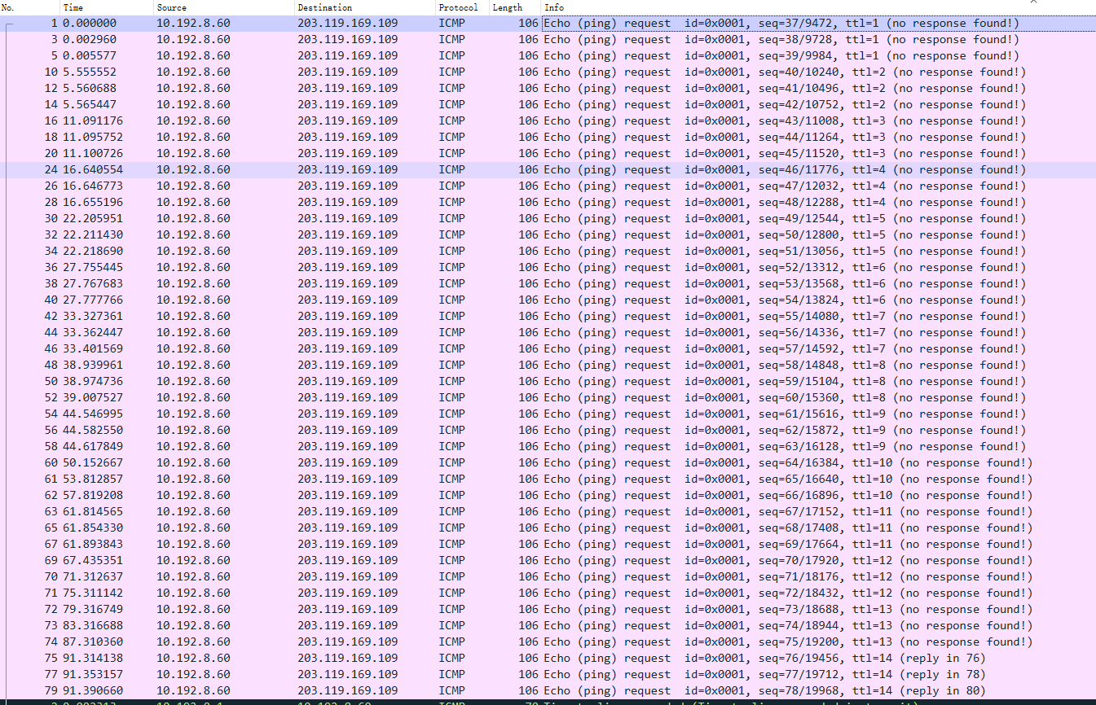
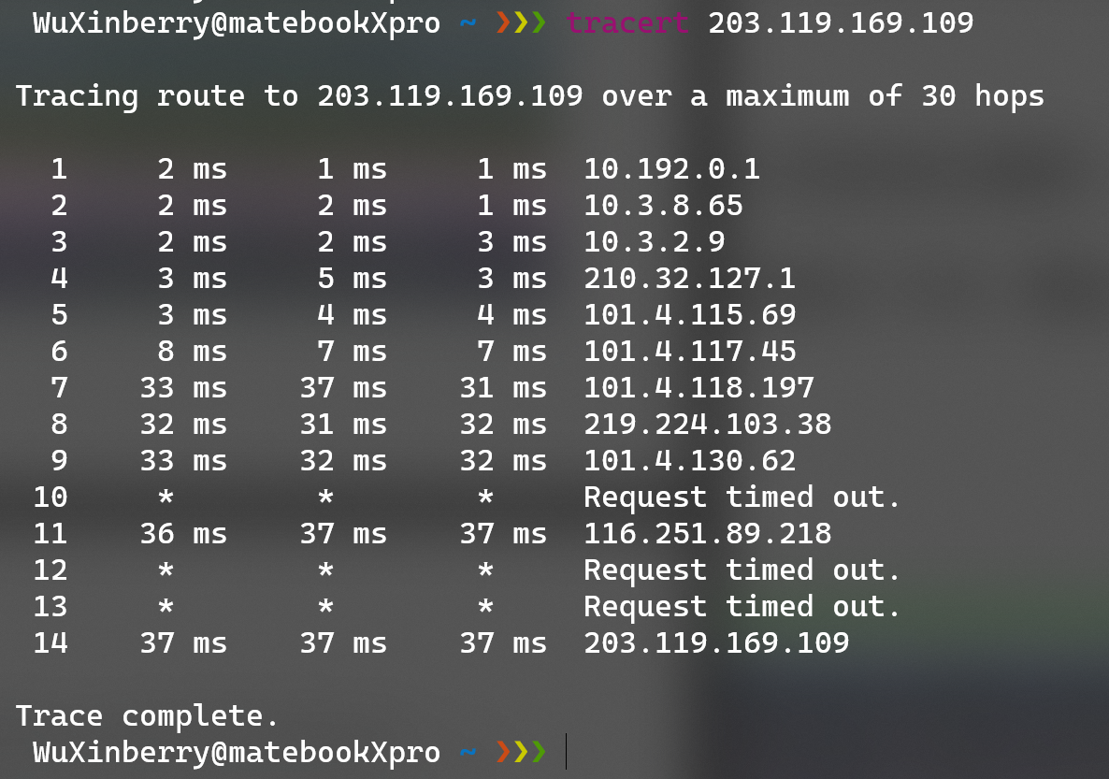
观察并记录响应包的信息，第一组响应包的发送者IP是： 10.192.0.1 ，标记ICMP层的类型字段。最后一组响应包的发送者IP是： 203.119.169.109 ，标记ICMP层的类型字段。
附上截图：
第一组：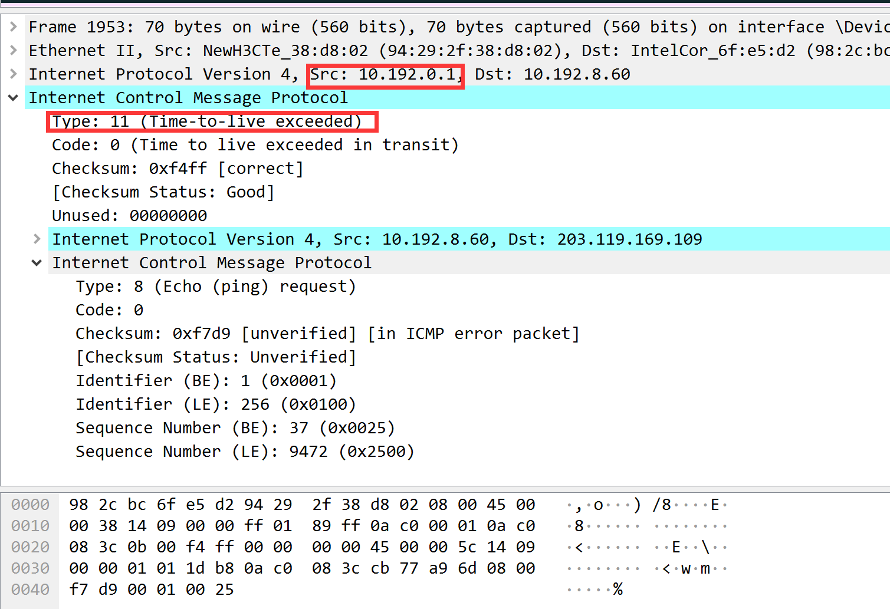
最后一组：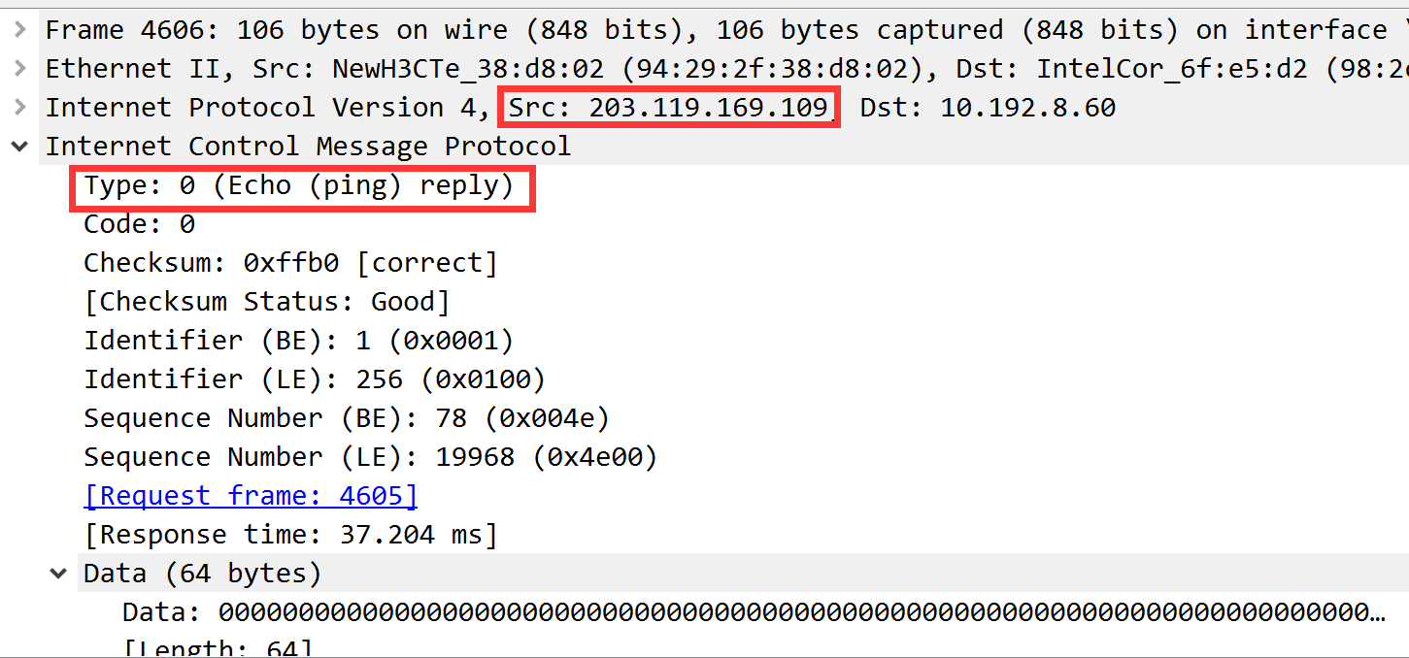

请在下面的捕获任务完成后，保存Wireshark抓包记录（.pcap格式），随报告一起提交。文件名http.pcap。
- Part Three
- 运行ipconfig /flushdns命令清空DNS缓存，然后打开浏览器，访问www.zju.edu.cn，并使用捕获过滤器只捕获访问该网站的数据（过滤器设置：tcp port 80 or udp port 53），网页完全打开后，停止捕获。
捕获到的这些最高层的协议数据包分别由哪几层协议构成？
DNS： 物理层，datalink层，网络层，传输层，应用层
HTTP: 物理层，datalink层，网络层，传输层，应用层
每种协议选取一个代表展开后截图，并标出源和目标IP地址、源和目标端口）
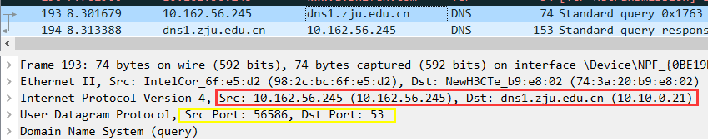
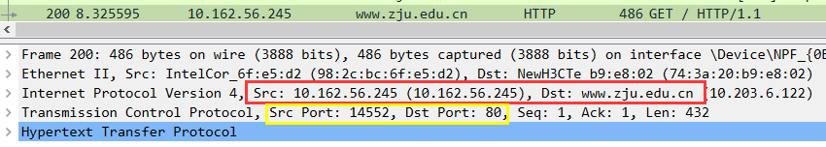
- 为了打开网页，浏览器查询了哪些相关的域名？
域名列表： www.zju.edu.cn dns1.zju.edu.cn www.a.shifen.com dns2.zju.edu.cn

- 使用显示过滤器tcp.stream eq X，让X从0开始变化，直到没有数据。分析浏览器为了获取网页数据，总共建立了几个连接？（一个TCP流对应一个TCP连接）
TCP连接数： 59
- 右键点击某个HTTP数据包，选择跟踪TCP流，可以看到HTTP会话的数据。分析浏览器与WEB服务器之间进行了几次HTTP会话（一对HTTP请求和响应对应一次HTTP会话）？注意：一个TCP流上可能存在多个HTTP会话。
HTTP会话数： 1
- 选择一个HTTP的TCP流进行截图，标出请求和响应部分（最好有多个HTTP会话的）：
截图示例（此处应替换成实际截获的数据）：
www.zju.edu.cn的会话只有一次，其他请求都是其他程序混入。
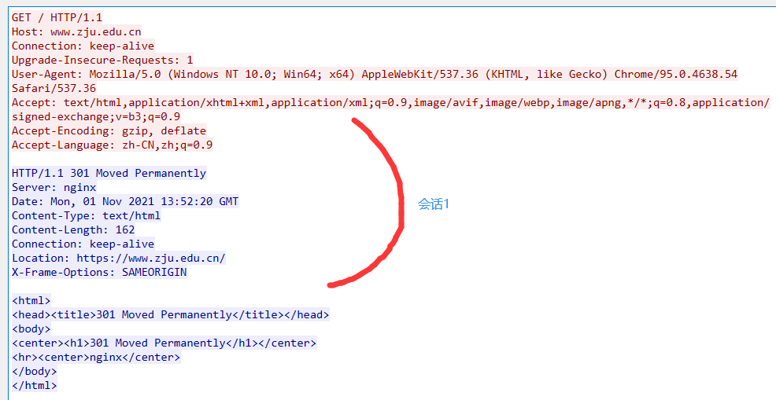

实验结果分析与思考
- 如果只想捕获某个特定WEB服务器IP地址相关的HTTP数据包，捕获过滤器应该怎么写？
ip.addr == xx.xx.xx.xx && http

- Ping发送的是什么类型的协议数据包？什么情况下会出现ARP数据包？ Ping一个域名和Ping一个IP地址出现的数据包有什么不同？
1. icmp
2. 如果本机能找到ping的主机的ip和mac地址，就直接使用，否则会发出arp请求
3. ping域名时有udp数据包

- Tracert/Traceroute发送的是什么类型的协议数据包，整个路由跟踪过程是如何进行的？
1. ip
2. 通过输出ttl递增的数据包，用ttl来限制经过路由器的次数，根据ttl是否超时来判断数据包是否抵达主机。

- 如何理解TCP连接和HTTP会话？他们之间存在什么关系？
1. TCP对应传输层，HTTP对应应用层
2. HTTP协议建立在TCP基础上，HTTP通过TCP来建立连接通道

- DNS为什么选择使用UDP协议进行传输？而HTTP为什么选择使用TCP协议？
1. UDP效率高，但传输报文较短。DNS的数据包比较小，使用UDP可以更快。
2. TCP可以使用签名和证书从而更加可靠。HTTP如果用UDP，不仅需要分包，而且不够可靠。

讨论、心得
在完成本实验后，你可能会有很多待解答的问题，你可以把它们记在这里，接下来的学习中，你也许会逐渐得到答案的，同时也可以让老师了解到你有哪些困惑，老师在课堂可以安排针对性地解惑。等到课程结束后，你再回头看看这些问题时你或许会有不同的见解：
1. 在完成http 连接www.zju.edu.cn的实验时，抓到了很多域名奇怪的包，但我当时只打开了一个浏览器，也关掉了全局代理，并且只打开了这一个网页。而且实验建议最好截图有多个HTTP会话的，但是我每次都只有一个会话（重复了十多次）。
2. 协议太多了，对他们的关系、特点理得不清楚，有点艰难。

在实验过程中你可能会遇到的困难，并得到了宝贵的经验教训，请把它们记录下来，提供给其他人参考吧：
1. 几乎抓不到HTTP包：因为现在的Edge、Chrome都会强制将HTTP转换成HTTPS，wireshark没有SSL是无法截获的。尝试了两种方法，第二种奏效了，就是在设置页面输入要访问的域名，并关闭强制转换。
2. 做实验记得要关掉VPN，尽量少开软件。我猜测我总是抓到这么多奇怪的包可能是因为我的浏览器有很多启用状态的插件，都是需要请求网络资源的。
3. ip地址显示域名：wireshark -> 编辑 -> 首选项 -> 第一个选项 -> 将resolve IP address 打勾，即可显示域名。这在完成http连接的任务时会方便很多。
你对本实验安排有哪些更好的建议呢？欢迎献计献策：
希望能够在实验前多多讲解可能遇到的异常情况以及应对方式，一个人做得有点一头雾水。

